| **Archives publiques de l’Ontario** |  |
| --- | --- |
| Guide de recherche 236  Documents relatifs à l’évaluation foncière  Dernière mise à jour : Avril 2021 | |

Image is: Old City Hall, Toronto, 
RG 9-7-5-0-62, Ontario House promotional photographs


Ancien hôtel de ville, Toronto   
RG 9-7-5-0-62   
Photographies promotionnelles de la Maison de l’Ontario

Dans le présent guide 2

Où puis-je trouver ces documents? 3

Que dois-je faire pour commencer? 3

Les documents 3

1. Documents antérieurs à 1981 3

2. Documents de 1981 à 1997 4

Qu’est-ce que la valeur imposable? 7

Y a-t-il des documents connexes? 7

Tableau 1 : Régions d’évaluation 8

Comment accéder aux descriptions en ligne? 9

Pour nous joindre 11

# Dans le présent guide

Ce guide contient des renseignements sur la marche à suivre pour trouver des documents relatifs à l’évaluation foncière dans les Archives publiques de l’Ontario. Ces documents contiennent des renseignements sur la valeur imposable du bien aux fins de la taxation municipale et scolaire, ainsi que des renseignements sur les propriétaires. Les documents les plus anciens peuvent comprendre une description détaillée du bien et des bâtiments.

À partir des années 1850, les documents relatifs à l’évaluation contiennent des renseignements sur les personnes qui ont choisi de payer la partie scolaire de leur impôt foncier à des commissions scolaires distinctes (catholiques romaines ou protestantes). À partir de 1988, ils comprennent des renseignements sur les personnes qui ont choisi de payer la partie scolaire de leur impôt foncier aux conseils ou aux circonscriptions scolaires de langue française.

* Veuillez noter : Ce guide contient des liens vers des renseignements trouvés dans notre Base de données des descriptions des documents d’archives en ligne.  Sur notre site Web (ontario.ca/archives), cette base de données se trouve sous la rubrique « Accédez à nos collections ».  Si vous utilisez une version papier du présent guide, rendez-vous à la page 8 pour obtenir plus de renseignements sur la manière de trouver ces descriptions en ligne.

# Où puis-je trouver ces documents?

Nous avons des documents relatifs à l’évaluation foncière pour certaines municipalités, datant du début des années 1800 jusqu’aux années 1970. Nous avons également des documents pour l’ensemble de la province datant de 1981 à 1996, et pour certaines régions en 1997. Pour consulter ces documents, vous devrez en faire la demande à l’avance et venir dans la salle de lecture des Archives publiques de l’Ontario. Si vous disposez de suffisamment de renseignements pour nous permettre de trouver les documents, vous pourriez peut-être en obtenir des copies à distance.

Les documents relatifs à l’évaluation antérieurs à 1971 que nous n’avons pas, de même que des copies des documents postérieurs à 1970, pourraient être obtenus auprès de la municipalité locale ou de centres d’archives locaux ou régionaux.

Pour les rôles d’évaluation postérieurs à 1997, communiquez avec la :

Société d’évaluation foncière des municipalités

C.P. 9808

Toronto (Ontario) M1S 5T9

1 866 296-6722

[www.mpac.ca](https://www.mpac.ca/fr/Homepage)

# Que dois-je faire pour commencer?

Pour trouver des documents relatifs à l’évaluation, vous avez besoin de l’adresse (ou du lot et de la concession), du nom de la municipalité à l’époque recherchée ainsi que du nom du propriétaire. Pour les documents postérieurs à 1970, vous avez également besoin du numéro de rôle d’évaluation à 15 ou 19 chiffres. Vous trouverez ce numéro sur l’avis d’impôt foncier envoyé par la municipalité. Vous pouvez également l’obtenir en communiquant avec la Société d’évaluation foncière des municipalités (coordonnées indiquées ci-dessus).

# Les documents

## Documents antérieurs à 1981

Les documents relatifs à l’évaluation antérieurs à 1981 que nous avons comprennent :

* des rôles d’évaluation : renseignements sur le bien, le propriétaire et la valeur foncière imposable du bien;
* des rôles du percepteur : renseignements sur les impôts dus et payés;
* des rôles combinés.

Pour savoir si nous avons des documents relatifs à l’évaluation pour une municipalité et une année données, procédez comme suit :

* [Cliquez ici pour effectuer une recherche dans la Base de données des descriptions des documents d’archives, par groupes de documents d’archives.](http://ao.minisisinc.com/scripts/mwimain.dll/144/ARCH_DESCRIPTIVE?DIRECTSEARCH) Pour trouver la page « Search Groups of Archival Records » (rechercher des groupes de documents d’archives) dans la Base de données des descriptions des documents d’archives, cliquez sur « Advanced Search » (recherche avancée).
* Saisissez le nom de la municipalité et le mot « *assessment* » (évaluation) dans le champ « *Keywords* » (mot[s] clé[s]).

Pour consulter ces documents ou en obtenir une copie, communiquez avec nous en indiquant le nom de la municipalité, l’année, le type de documents (rôle d’évaluation, rôle du percepteur ou rôle combiné) et le code de référence. Pour en obtenir une copie, indiquez également l’adresse (ou la concession et le lot), le nom du propriétaire et (après 1970) le numéro de rôle d’évaluation à 15 ou 19 chiffres.

**Remarque :** Les rôles d’évaluation antérieurs à 1970 sont généralement consignés dans de gros volumes pour chacune des années et peuvent être soumis à un examen par les conservateurs avant d’être consultés. Si vous prévoyez venir sur place pour consulter des documents relatifs à une longue période, vous pourriez envisager de commander les documents pour chaque dixième année (p. ex. 1870, 1880, 1890, etc.).

## Documents de 1981 à 1997

Nous disposons des documents suivants pour l’ensemble de la province pour la période allant de 1981 à 1996, et pour certaines régions pour 1997 :

* les rôles d’évaluation, contenant la valeur imposable et des renseignements sur le bien;
* les index de noms;
* les index de rues;
* les index scolaires (identifiant les propriétaires qui ont choisi d’affecter la partie scolaire de leur impôt foncier aux écoles séparées ou, à partir de 1988, aux écoles de langue française).

**Comment puis-je accéder à ces documents?**

Vous avez besoin du numéro de rôle d’évaluation à 15 ou 19 chiffres. Vous trouverez ce numéro sur l’avis d’impôt foncier envoyé par la municipalité. Vous pouvez également l’obtenir en communiquant avec la Société d’évaluation foncière des municipalités (coordonnées à la page 3).

Voici un exemple de numéro de rôle : **43-74-020-005-05200-0000**. Les parties du numéro représentent les éléments suivants :

Comté (43)   
Municipalité (74)   
Division (020)   
Lotissement (005)

Parcelle (05200)

Principal / secondaire (0000)

Il vous faut également l’adresse (ou le lot et la concession), le nom de la municipalité à l’époque recherchée, le nom du propriétaire et le numéro de la région d’évaluation. Si vous n’avez pas ce numéro, consultez le tableau 1 à la fin du présent guide.

Lorsque vous avez tous ces renseignements, [cliquez ici pour voir la liste et la description des dossiers pour la série RG 26-46](http://ao.minisisinc.com/scripts/mwimain.dll/144/ARCH_DESCRIPTIVE/DESCRIPTION_DET_REP/SISN%204080?SESSIONSEARCH) (en anglais). Dans la liste des dossiers, trouvez l’entrée qui correspond à la région et à l’année que vous recherchez. Pour consulter les documents, demandez la série RG 26-46 et le numéro du contenant. Pour en obtenir des copies, indiquez également le numéro du rôle d’évaluation, le nom de la municipalité à l’époque recherchée et le nom du propriétaire.

##### Qu’est-ce qui figure sur le rôle d’évaluation?

Les rôles sont conservés sur microfiches. L’image 1 ci-dessous est un exemple de page de rôle d’évaluation (les noms des propriétaires ont été anonymisés). Consultez l’explication du contenu ci-dessous.

**Image 1 : Page du rôle d’évaluation**

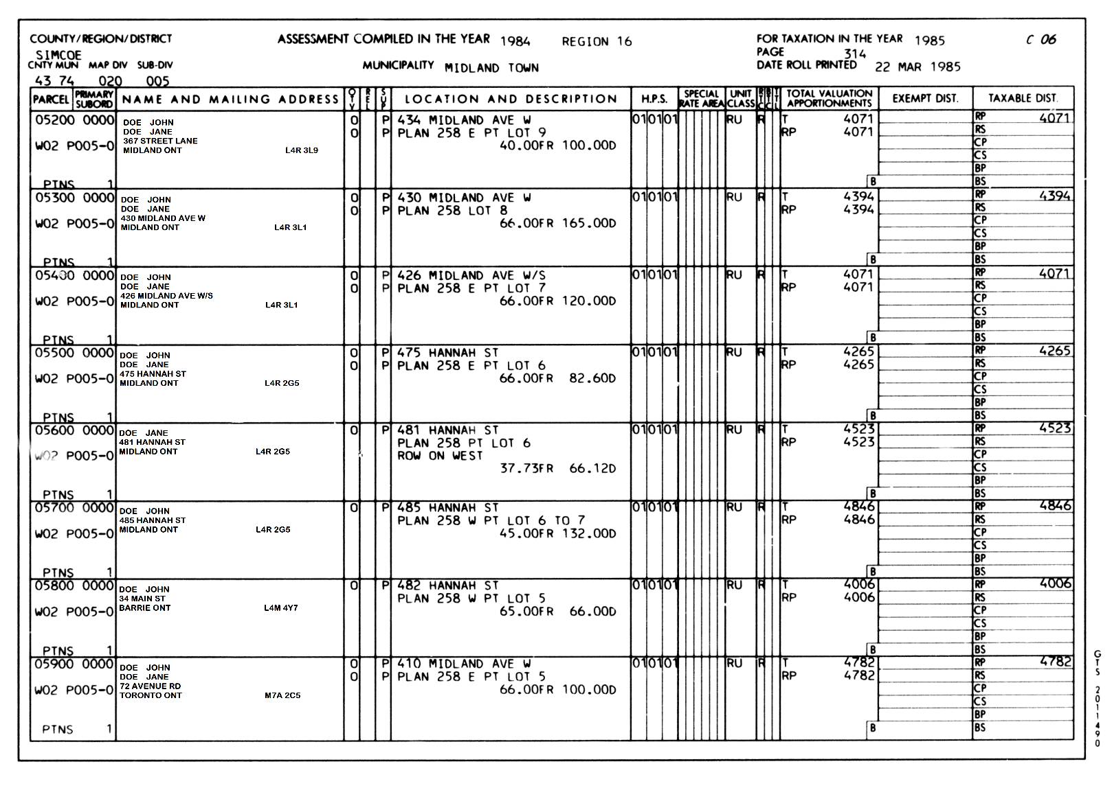

Les dix premiers chiffres du numéro de rôle (dans l’exemple ci-dessus, 43 74 020 005) figurent en haut de chaque page. La première colonne de gauche contient les neuf derniers chiffres (05200 0000), les numéros de section et de bureau de vote du bien (W02 P005-0) et une indication du nombre de parties qui composent le bien (PTNS : dans cet échantillon, tous les biens ont une portion).

La colonne suivante contient le nom et l’adresse du propriétaire ou du locataire du bien.

* La colonne « OTV » indique si la personne est le propriétaire (« O ») ou un locataire (« T »), ou si le bien est vacant (« V »).
* Si le propriétaire ou le locataire est catholique romain, la colonne « REL » (religion) sera marquée d’un « R ».
* La colonne suivante (« SUP ») est utilisée pour indiquer le soutien scolaire du propriétaire ou du locataire (« P » pour public, « S » pour séparé, « B » pour les deux en cas de soutien divisé).

La colonne « LOCATION AND DESCRIPTION » (emplacement et description) fournit l’adresse du bien évalué et des renseignements sur le terrain, y compris la façade (« FR ») et la profondeur (« D ») du bien, en pieds.

La valeur imposable du bien est indiquée dans la colonne « *Total Valuation Apportionments* » (répartition de l’évaluation totale) (troisième colonne à partir de la droite).

* La lettre « T » indique l’évaluation totale pour toutes les parties du bien. Si l’évaluation du bien est constituée de plusieurs parties, celles-ci sont indiquées sous l’évaluation totale.

### Qu’est-ce que la valeur imposable?

Comme les méthodes d’évaluation de la plupart des municipalités n’étaient pas fondées sur la valeur marchande, la valeur imposable d’un bien dans ces documents relatifs à l’évaluation diffère souvent de sa valeur marchande à la même époque. De plus, certaines municipalités ne réévaluaient pas les biens chaque année. Depuis 1998, l’évaluation repose sur la valeur marchande. Si vous devez déterminer la valeur marchande à un moment donné, un comptable ou la chambre immobilière locale pourrait vous y aider.

##### Que puis-je faire si je ne trouve pas le bien que je cherche?

Le numéro du rôle d’évaluation est fondé, en partie, sur la municipalité où se trouve le bien. Si la municipalité a changé (p. ex. à la suite d’une fusion), le numéro de son rôle d’évaluation peut être différent de celui de l’année ou des années que vous recherchez.

Si vous avez l’adresse (ou le lot et la concession) et le nom de la municipalité à l’époque recherchée, vous pouvez utiliser les index des noms ou des rues pour obtenir le numéro du rôle d’évaluation à cette époque. Pour trouver le contenant dans lequel se trouve l’index dont vous avez besoin, [cliquez ici pour voir la liste et la description des dossiers pour la série RG 26-46](http://ao.minisisinc.com/scripts/mwimain.dll/144/ARCH_DESCRIPTIVE/DESCRIPTION_DET_REP/SISN%204080?SESSIONSEARCH) (en anglais). Dans la liste des dossiers, trouvez l’entrée qui correspond à la région et à l’année que vous recherchez. Pour consulter les documents, demandez la série RG 26-46 et le numéro du contenant.

# Y a-t-il des documents connexes?

Pour obtenir des renseignements sur d’autres documents municipaux, [cliquez ici pour consulter le guide de recherche 209, Documents d’archives municipaux](http://www.archives.gov.on.ca/fr/access/documents/research_guide_209_municipal_recordsf.pdf).

Pour obtenir des renseignements sur d’autres documents contenant des renseignements sur les biens :

* [cliquez ici pour consulter le Guide de recherche 225 : Recherche de documents relatifs aux terres de la Couronne](http://www.archives.gov.on.ca/fr/access/documents/research_guide_225_resources_for_researching_land_recordsf.pdf);
* [cliquez ici pour consulter le Guide de recherche 232 : Recherche de documents relatifs à l’enregistrement immobilier](http://www.archives.gov.on.ca/fr/access/documents/research_guide_231_finding_land_registration_recordsf.pdf).

Vous trouverez ces guides et d’autres guides de recherche à la page « Guides et outils de recherche », sous la rubrique « Accédez à nos collections ».

# Tableau 1 : Régions d’évaluation

Remarque : il n’y a pas de région d’évaluation 8.

| **Numéro de région** | **Comtés/Régions/Villes** |
| --- | --- |
| Région 1 | Comtés de Prescott, Russell, Stormont Dundas et Glengarry |
| Région 2 | Comtés de Lanark, Leeds et Grenville |
| Région 3 | Ville d’Ottawa |
| Région 4 | Comté de Renfrew |
| Région 5 | Comtés de Frontenac, Lennox et Addington |
| Région 6 | Comtés de Hastings, Northumberland et Prince Edward |
| Région 7 | Comtés de Haliburton et Peterborough, ville de Kawartha Lakes |
| Région 9 | Ville de Toronto (limites antérieures à 1998) |
| Région 10 | Ville de Toronto (avant 1998, ville de North York) |
| Région 11 | Ville de Toronto (avant 1998, ville de Scarborough et arrondissement d’East York) |
| Région 12 | Partie de la ville de Toronto (avant 1998, villes d’Etobicoke et de York) |
| Région 13 | Municipalité régionale de Durham |
| Région 14 | Municipalité régionale d’York |
| Région 15 | Municipalités régionales de Halton et Peel |
| Région 16 | Comté de Simcoe |
| Région 17 | Municipalité de district de Muskoka |
| Région 18 | Municipalité régionale de Niagara |
| Région 19 | Municipalité régionale de Hamilton |
| Région 20 | Ville de Brantford, comtés de Brant, Haldimand et Norfolk |
| Région 21 | Municipalité régionale de Waterloo |
| Région 22 | Comtés de Wellington et Dufferin |
| Région 23 | Comtés d’Elgin, Middlesex et Oxford |
| Région 24 | Comtés de Huron et Perth |
| Région 25 | Comtés de Bruce et Grey |
| Région 26 | Municipalité de Chatham-Kent, comté de Lambton |
| Région 27 | Comté d’Essex |
| Région 28 | Districts de Nipissing et de Parry Sound |
| Région 29 | Districts de Cochrane et de Timiskaming |
| Région 30 | Ville du Grand Sudbury et districts de Sudbury et de Manitoulin |
| Région 31 | District d’Algoma |
| Région 32 | District de Kenora, de Rainy River et de Thunder Bay |

# Comment accéder aux descriptions en ligne?

1. Sur la page principale de notre site Web, cliquez sur « Accédez à nos collections » et cliquez sur « Base de données des descriptions des documents d’archives », comme le montre l’image ci-dessous :

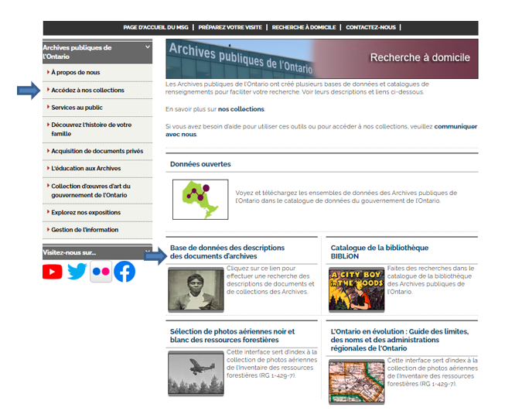

2. Cliquez sur le lien vers la version anglaise de la base de données.

3. Dans la base de données, cliquez sur « Advanced Search » (recherche avancée) :

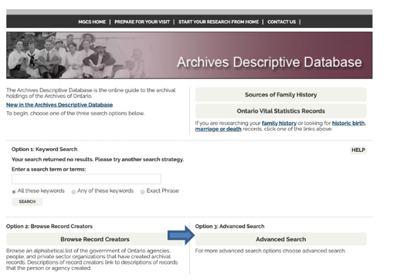

4. Dans la page « Advanced Search » (recherche avancée), cliquez sur « Search Groups of Archival Records » (rechercher des groupes de documents d’archives) :

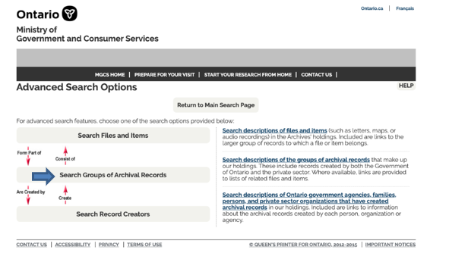

5. Dans la page « Search Groups of Archival Records » (rechercher des groupes de documents d’archives), saisissez dans le champ « Archival Reference Code » le code de référence (le numéro commençant par C, F ou RG).

# Pour nous joindre

# 

Même si nous ne pouvons pas faire les recherches pour vous, notre personnel de référence est prêt à vous aider. Vous pouvez nous appeler ou nous envoyer vos demandes par la poste ou par courriel. Mieux encore, vous pouvez consulter les Archives publiques de l’Ontario.

**Téléphone : 416 327-1600 Sans frais (Ontario) : 1 800 668-9933**

**Courriel :** [Cliquez ici pour envoyer un courriel aux Archives publiques de l’Ontario](mailto:reference@ontario.ca). L’adresse électronique est la suivante : [reference@ontario.ca](mailto:reference@ontario.ca)

**Adresse : Archives publiques de l’Ontario, 134, boul. Ian Macdonald, Toronto (Ontario) M7A 2C5**

**Site Web**

Visitez notre site Web pour obtenir des renseignements sur nos collections et nos services, nos expositions en ligne et nos programmes éducatifs, ainsi que des liens vers nos comptes de médias sociaux. [Cliquez ici pour visiter notre site Web](http://www.ontario.ca/archives). Le site Web est [www.ontario.ca/archives](http://www.ontario.ca/archives).

**Guides des services à la clientèle et guides de recherche**

Nos guides contiennent des renseignements sur nos services, les chercheurs indépendants disponibles pour effectuer des recherches pour vous, et certains des documents les plus populaires. [Cliquez ici pour consulter nos guides](http://www.archives.gov.on.ca/fr/access/research_guides.aspx). Pour trouver les « Guides et outils de recherche » sur notre site Web, cliquez sur « Accédez à nos collections ».

______________________________________________________________________

© Imprimeur de la Reine pour l’Ontario, 2021

La version HTML de ce document, qui se trouve sur le site Web des Archives publiques de l’Ontario, contient des hyperliens.  La date de la dernière mise à jour est indiquée au début de ce guide.  Les lecteurs devront dans la mesure du possible vérifier l’information avant de s’en servir.